PUCARÁ PARTICIPA EN EL PROYECTO SAYWA FINANCIADO POR LA UNIÓN EUROPEA
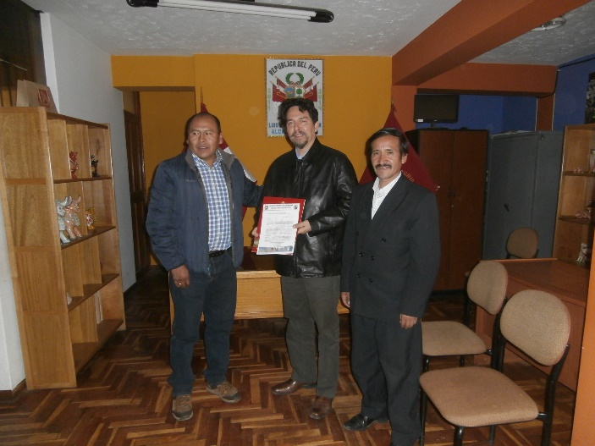
“Saywa: Confines de Legalidad Laboral entre Perú y Bolivia”, es un proyecto de desarrollo, para favorecer el trabajo propio y la creación de empleo de mujeres y jóvenes indígenas migrantes retornados, dependientes de la economía informal de las provincias fronterizas de Perú y Bolivia; favoreciendo el circuito turístico vivencial, además de contribuir a la eliminación de la pobreza vinculada a las actividades de economía informal transfronterizo, de los cuales se beneficiaran directamente a 240 personas quechuas y aymaras de las provincias de Puno y Lampa (Perú) y Tiahuanacu (Bolivia), excluidos del mercado laboral.
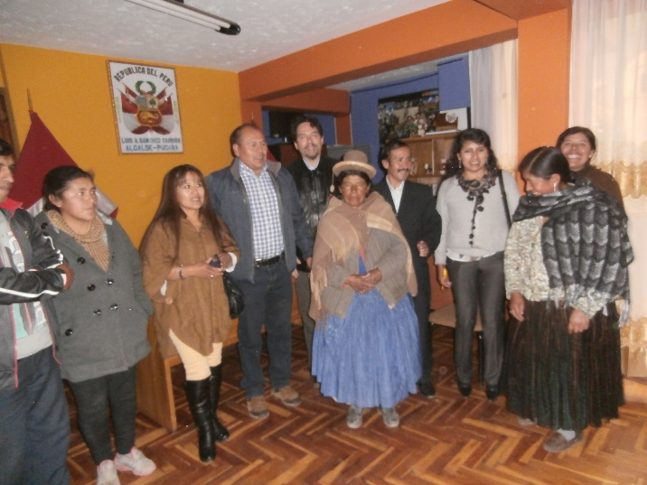
El periodo de la ejecución de las acciones es de 36 meses, con un presupuesto de 1’991,471.89 Euros, de los cuales el 80% es financiado por la Unión Europea y el 20% de parte de los socios: Municipalidad distrital de Capachica, Gobierno Autónomo Municipalidad de Tiahuancu, ACOFAPE, MALLKU y TAMAT de Italia. El presupuesto destinado para el empoderamiento y apoyo a las poblaciones beneficiarias que trabajen con el turismo.
Dentro de las actividades realizadas para el primer año, se han ejecutado capacitaciones en Lampa, Pucará, Capachica y Uros Chulluni, logrando capacitar a más de 400 personas con negocios en marcha e ideas de negocio. Son grupos focalizados para crear empleos a través de microempresas.
Después de haber realizado las coordinaciones con la Municipalidad de Tiahuanacu de Bolivia, el día 13 de marzo del presente año se concretizó la firma de “CONVENIO DE COGESTIÓN INTERINSTITUCIONAL DE LA ACCIÓN SAYWA; CONFINES DE LEGALIDAD ENTRE PERÚ Y BOLIVIA” SUSCRITO ENTRE LA MUNICIPALIDAD DISTRITAL DE CAPACHICA-PUNO Y EL GOBIERNO AUTÓNOMO MUNICIPAL DE TIAHUANACU, el cual se desarrolló en la plaza de armas del distrito de Capachica.

FOTOS: son visita Oficial del señor José Luis Arteaga Céspedes, Sección Cooperación Delegación de la Unión Europea en Perú, al Proyecto Saywa y a la Municipalidad de Pucará.

